

**ИНСТРУКЦИЯ**

**ДОБАВЛЕНИЕ ГУГЛ-АККАУНТА В БРАУЗЕР**

05.08.2022

В папку штатного сотрудника

В компании возникла ситуация, что во время удалённой работы документацию нужно хранить онлайн, для быстрого доступа и передачи другим сотрудникам. Для этого каждому сотруднику создаётся отдельный гугл-аккаунт.

Для того, чтобы зайти в свой рабочий гугл аккаунт:

1. Нужно получить логин и пароль у ИТ-Специалиста
2. Открыть браузер
3. Зайти на сайт [GOOGLE](https://www.google.com/)
4. Если у вас ещё нету аккаунтов, то выглядеть страница будет так

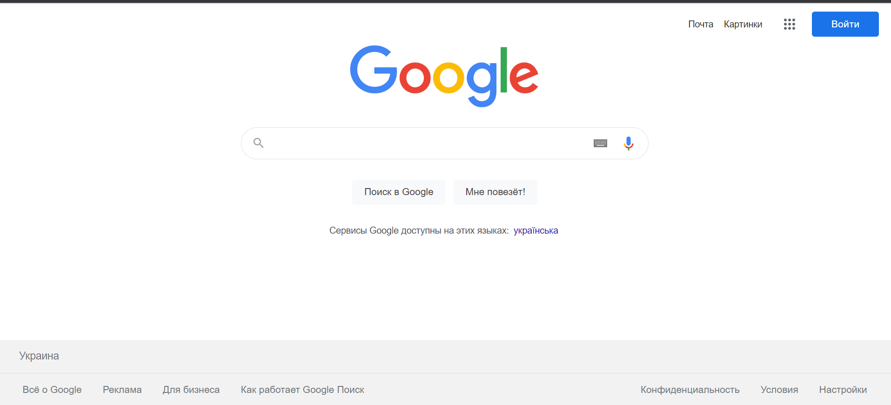

1. Нажимаем на кнопку 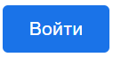 в правом верхнем углу.
2. В данном поле вводим ваш логин выданный ИТ-Специалистом. Логин должен заканчиваться на @gmail.com

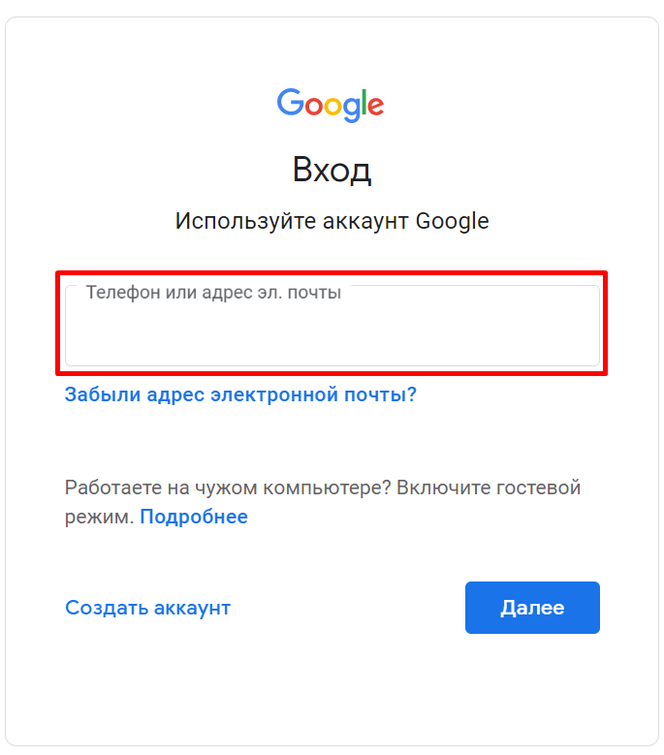

1. Нажимаем кнопку 
2. В новом окне вводим пароль выданный ИТ-Специалистом

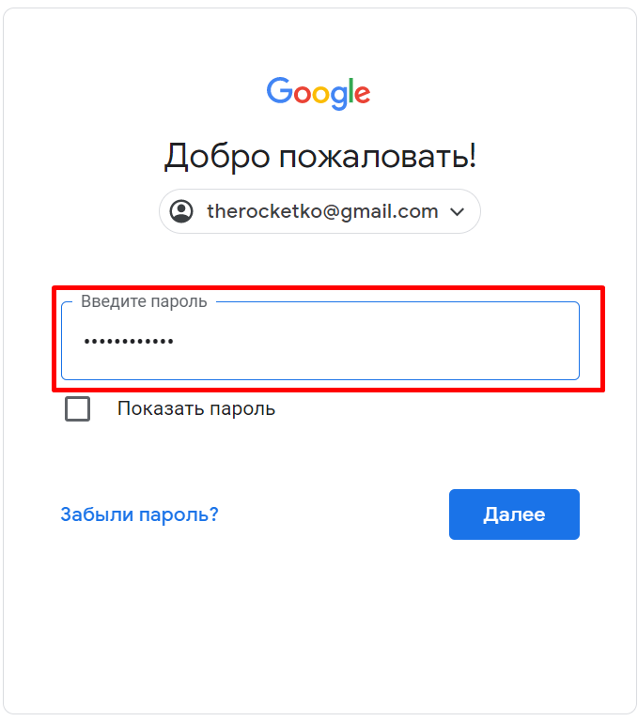

1. Нажимаем 

Если у вас уже существует аккаунт гугл и вы хотите добавить новый, то на странице **Google** справа вверху нажимаем на свою аватарку и в появившемся окне выбираем **Добавить аккаунт**. Остальные действия начинаем с пункта **6**:

